г.Таганрог, ул. Петровская, 83

(8634) 329-879
www.sudakov.travel
e-mail: sale@sudakov.travel

Б/о на озере «Эльдорадо» +

7 чудо Дона парк «Лога»
06.07, 14.07, 20.07, 28.07, 03.08, 11.08, 17.08, 25.08.2019 г.
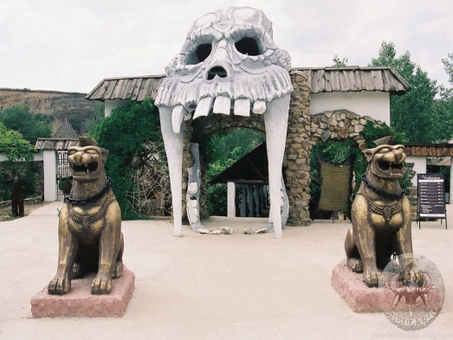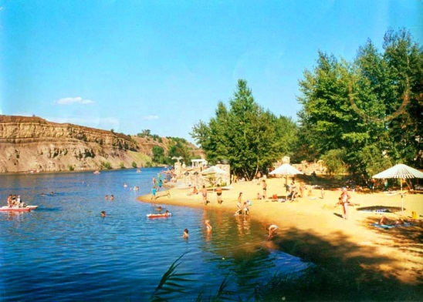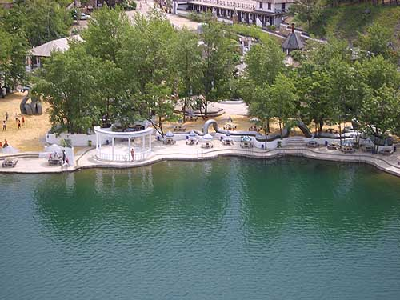
Отправление в 06:00 из Таганрога, 07.15 из Ростова (Таганрогская 92/1)

10.00 Прибытие на базу «Эльдорадо», которая находится в живописном месте Ростовской области, на берегу бирюзового озера, в каньоне, и оформлена в мифическом стиле индейского эпоса. Благодаря оригинальной инфраструктуре это место является настоящим городом развлечений.
На территории базы:
- Кристально-прозрачное озеро с пляжем
- Детская площадка, детский пляж
- Ресторан «Таверна», бар «Эльдорадо», Суши-бар «Mafia Stars»
- Водные горки
В 15.30 сбор и отъезд в парк «Лога». Ознакомительная прогулка по парку.
В 18.00 отъезд домой.
Парк «Лога» - это лучший бесплатный парк России. В небольшом донском хуторе совершенно неожиданно появилась своя маленькая Швейцария. Свыше сотни скульптур, кроличья нора, кривые зеркала, сад камней, потрясающие мосты и беседки, водяная мельница, река, озеро, водопады, живые олени, лебеди, павлины, море зелени, цветов…
СТОИМОСТЬ – 1 100 рублей взрослый, 900 рублей детский

В стоимость тура включено:
- Проезд комфортабельным автобусом
- Страховка, Сопровождение
- Хорошее настроение!!!

Дополнительно оплачиваются входные билеты б\о Эльдорадо 250 рублей.
С собой иметь: головные уборы от солнца, солнцезащитный крем, солнцезащитные очки
